
Департамент образования
администрации г. Липецка
МУНИЦИПАЛЬНОЕ БЮДЖЕТНОЕ ОБЩЕОБРАЗОВАТЕЛЬНОЕ УЧРЕЖДЕНИЕ
СРЕДНЯЯ ОБЩЕОБРАЗОВАТЕЛЬНАЯ ШКОЛА С УГЛУБЛЕННЫМ
ИЗУЧЕНИЕМ ОТДЕЛЬНЫХ ПРЕДМЕТОВ
№ 47 г. ЛИПЕЦКА

Мониторинг удовлетворенности учебной нагрузкой и организацией образовательного процесса
Аналитические материалы по результатам опроса
В сентябре 2026 года было проведено анонимное анкетирование. В опросе приняли участие учащиеся и родители обучающихся.
Период | Сентябрь 2026 года
Участники | Учащиеся и родители обучающихся
Цель | Оценить сбалансированность учебной нагрузки, расписания и системы поддержки учащихся.
Для каждого показателя использована единая четырехуровневая шкала: полностью удовлетворены, скорее удовлетворены, затруднились ответить, не удовлетворены. Положительная оценка рассчитана как сумма первых двух вариантов.

Результаты анкетирования
Показатель | Полностью | Скорее да | Затруднились | Нет | Положительно
Объем домашних заданий | 28% | 41% | 16% | 15% | 69%
Распределение контрольных работ | 25% | 43% | 18% | 14% | 68%
Удобство расписания занятий | 38% | 43% | 12% | 7% | 81%
Возможность сохранять время для отдыха | 24% | 39% | 20% | 17% | 63%
Понятность требований учителей | 42% | 43% | 10% | 5% | 85%
Поддержка при учебных затруднениях | 47% | 38% | 10% | 5% | 85%

Анализ результатов
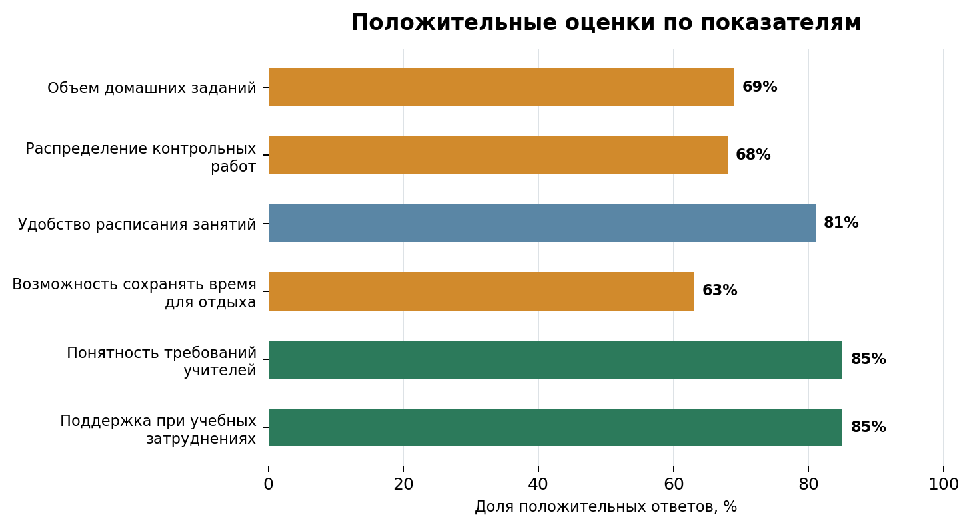
- Средняя доля положительных оценок по шести показателям составляет 75.2%.
- Наиболее высокий результат получен по показателю «понятность требований учителей»: 85% положительных ответов.
- Наименьшая доля положительных оценок отмечена по показателю «возможность сохранять время для отдыха»: 63%.
- К сильным сторонам относятся поддержка при учебных затруднениях и понятность требований учителей.
- Дополнительного внимания требуют время для отдыха и распределение контрольных работ и объем домашних заданий.
Вывод. Общий уровень удовлетворенности составляет 75.2%. Результат отражает преимущественно положительную оценку, при этом направления с показателями ниже 80% целесообразно включить в план улучшений.

Председатель ____________________________ | /___________________/
Секретарь ____________________________ | /___________________/

